##### РОССИЙСКИЙ СОЮЗ

ПРОМЫШЛЕННИКОВ И

ПРЕДПРИНИМАТЕЛЕЙ

**____________________________________________________**

109240, Москва, Котельническая наб., д.17 Исх. № 1346/12

Телефон: (495) 663-04-04

Факс: (495) 663-04-32, E-mail: [rspp@rspp.ru](mailto:rspp@rspp.ru) Дата « 24 » августа 2016 г.

**Членам Правления РСПП**

Уважаемые коллеги,

Информируем Вас о том, что **с 9 по 13 сентября 2016 года**, в рамках 81-й Международной выставки в Салониках (TIF 2016)(<http://tif-expo.com/>), в Международном выставочном центре Салоники будет проходить **Российско-греческий деловой форум**, организаторами которого выступают Министерство промышленности и торговли Российской Федерации, Министерство сельского хозяйства Российской Федерации и Министерство экономического развития Российской Федерации.

В рамках Форума состоится целый ряд значимых мероприятий с участием официальных лиц, представителей министерств и ведомств двух стран, руководителей крупнейших компаний, союзов и ассоциаций, а также ведущих мировых экспертов. Проект программы и информация об условиях участия прилагаются. Организаторы российского участия в выставке TIF 2016 приглашают компании, входящие в состав РСПП, принять участие в российской экспозиции и мероприятиях Российско-греческого делового форума.

Международная выставка в Салониках – крупнейшая выставка Средиземноморья с почти столетней историей. На сегодняшний день она является уникальной стратегической платформой для представления высокотехнологических разработок в областях науки, техники, промышленного производства и сельского хозяйства. 2016 год является Годом России в Греции и Греции в России, в связи с чем Международная выставка TIF 2016 включена в официальный перечень мероприятий перекрестных годов.

Принимая во внимание обращение организаторов Российско-греческого делового форума, просьба до 31 августа проинформировать РСПП ([rspp@rspp.ru](mailto:rspp@rspp.ru)) о Вашей готовности принять участие в мероприятиях в Салониках. Форма для ответа прилагается.

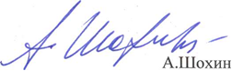С уважением,

Президент Российского союза

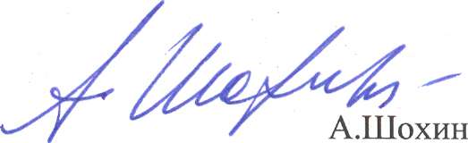 промышленников и предпринимателей